Отчёта по лабораторной работе №3
  - Mathematics Typing
Оффей Эндрю
Содержание
1 Цель работы 2
2 Задание 2
3 Теоретическое введение 2
3.1 3.1 Математический режим / Math mode 2
3.1.1 3.1.1 Inline math mode and mathematical notation 3
3.1.2 3.1.2 Display mathematics 4
3.2 3.2 Пакет amsmath / The amsmath package 5
3.3 3.3 Шрифты в математическом режиме / Fonts in math mode 6
3.4 3.4 Дополнительные выравнивания / Further amsmath alignments 7
3.5 3.4.1 Columns in math alignments 8
3.6 3.5 Жирный шрифт в формулах / Bold Math 9
3.7 3.6 Пакет Mathtools / Mathtools package 9
3.8 3.7 Юникодная математика / Unicode Math 10
4 Выполнение лабораторной работы 11
4.1 3.8 Упражнения / Exercises 11
4.1.1 1. Переключение между режимами / Switching between math modes 11
4.1.2 2. Греческие буквы / Greek letters 11
4.1.3 3. Комбинирование шрифтов / Combining fonts 12
4.1.4 4. Параметры класса документа для уравнений / Equation alignment 12
4.1.5 5. Расширенное использование amsmath / Using Mathtools 13
4.1.6 6. Математика выделена жирным шрифтом с bm / Math in bold with bm 14
5 Выводы 14
Список литературы 14

1 Цель работы
Целью данной лабораторной работы является ознакомление с основами набора математических выражений в LaTeX.
The purpose of this lab work is to learn how to typeset mathematical formulas and equations using LaTeX math mode and related packages.

2 Задание
- Study inline and display math modes.
- Use the amsmath package to align and format equations.
- Apply different math fonts.
- Use mathtools for advanced formatting.
- Try bold math and Unicode math.
- Perform the exercises with examples.

3 Теоретическое введение

3.1 3.1 Математический режим / Math mode
В LaTeX существует два математических режима: inline и display.
In LaTeX there are two main math modes: inline (within text) and display (centered block).
documentclass{article}
\usepackage[T1]{fontenc}
\begin{document}
A sentence with inline mathematics: $y = mx + c$.
A second sentence with inline mathematics: $5^{2}=3^{2}+4^{2}$.
A second paragraph containing display math.
\[
y = mx + c
\]
See how the paragraph continues after the display.
\end{document}
(рис.¿fig:001?)
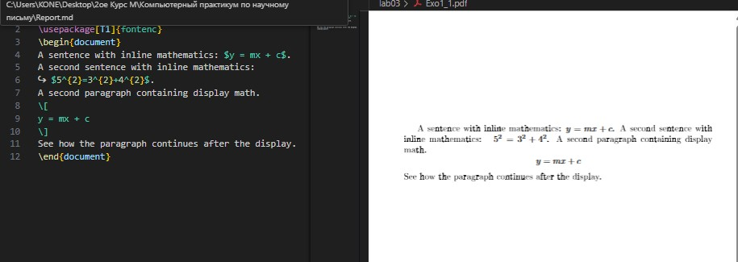

3.1.1 3.1.1 Inline math mode and mathematical notation
\documentclass{article}
\usepackage[T1]{fontenc}
\begin{document}
Superscripts $a^{b}$ and subscripts $a_{b}$.
\end{document}
(см. Рис. ¿fig:002?)
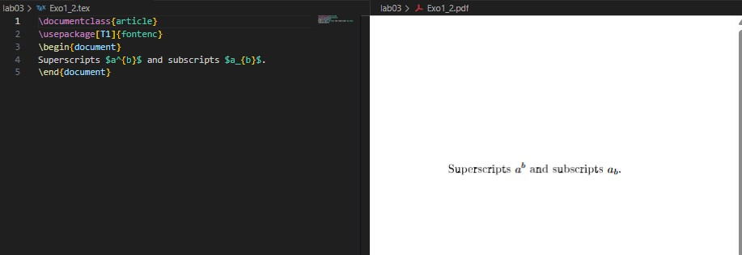
\documentclass{article}
\usepackage[T1]{fontenc}
\begin{document}
Some mathematics: $y = 2 \sin \theta^{2}$.
\end{document}
(см. Рис. ¿fig:003?)
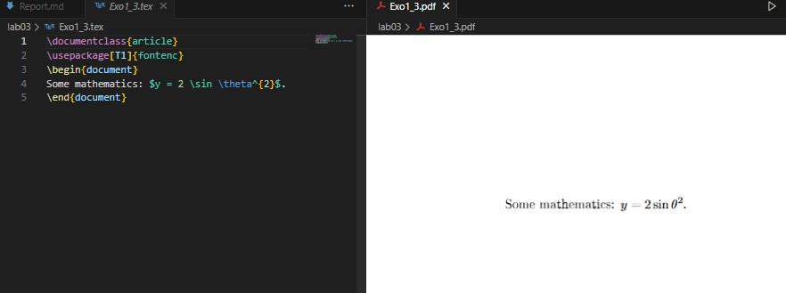

3.1.2 3.1.2 Display mathematics
\documentclass{article}
\usepackage[T1]{fontenc}
\begin{document}
A paragraph about a larger equation
\[
\int_{-\infty}^{+\infty} e^{-x^2} \, dx
\]
\end{document}
(см. Рис. ¿fig:004?)
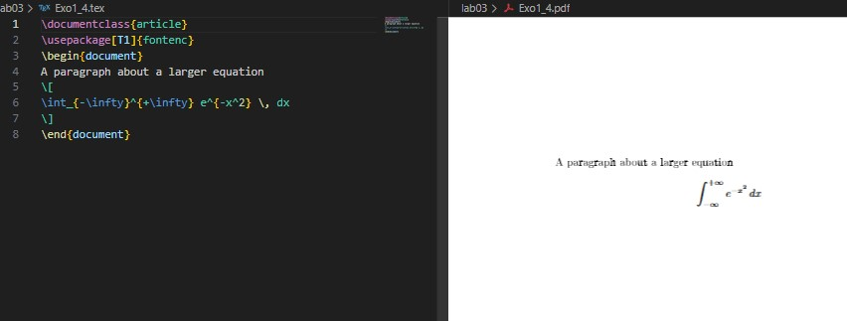
\documentclass{article}
\usepackage[T1]{fontenc}
\newcommand{\diff}{\mathop{}\!d} % For italic
% \newcommand{\diff}{\mathop{}\!\mathrm{d}} % For upright
\begin{document}
A paragraph about a larger equation
\[
\int_{-\infty}^{+\infty} e^{-x^2} \diff x
\]
\end{document}
(см. Рис. ¿fig:005?)
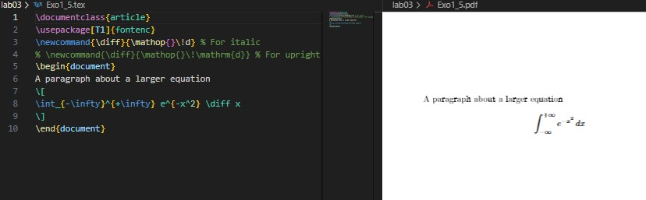
\documentclass{article}
\usepackage[T1]{fontenc}
\begin{document}
A paragraph about a larger equation
\begin{equation}
\int_{-\infty}^{+\infty} e^{-x^2} \, dx
\end{equation}
\end{document}
(см. Рис. ¿fig:006?)
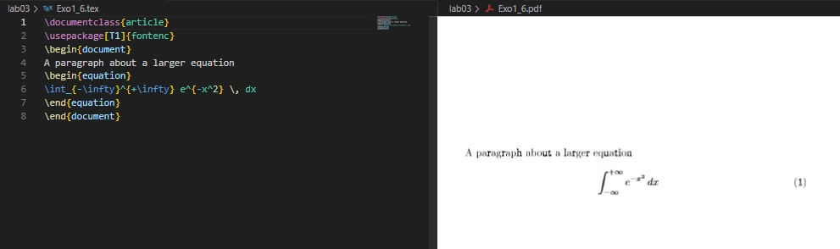

3.2 3.2 Пакет amsmath / The amsmath package
Пакет amsmath расширяет стандартные возможности для набора формул и выравнивания уравнений. The amsmath package enhances math typesetting and alignment.
\documentclass{article}
\usepackage[T1]{fontenc}
\usepackage{amsmath}
\begin{document}
\begin{align*}
Q_{n,k} &= Q_{n-1,k} + Q_{n-1,k-1} + \binom{n}{k}, \\
&\quad \text{for } n,k>0.
\end{align*}
\end{document}
(см. Рис. ¿fig:007?)
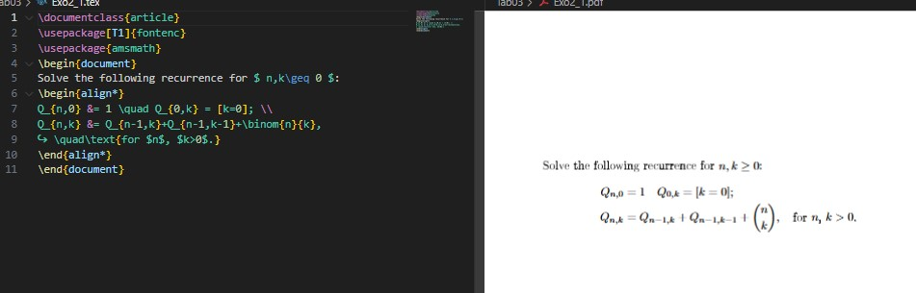
(см. Рис. ¿fig:008?)
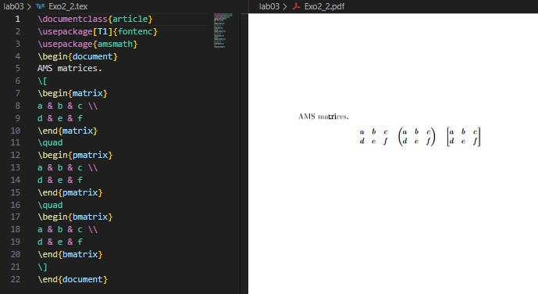

3.3 3.3 Шрифты в математическом режиме / Fonts in math mode
В математике разные шрифты обозначают разные типы объектов. Different font commands give different styles and meanings.
\documentclass{article}
\usepackage{amsmath}
\begin{document}
$\mathrm{A}, \mathit{A}, \mathbf{A}, \mathsf{A}, \mathtt{A}, \mathbb{A}$
\end{document}
(см. Рис. ¿fig:009?)
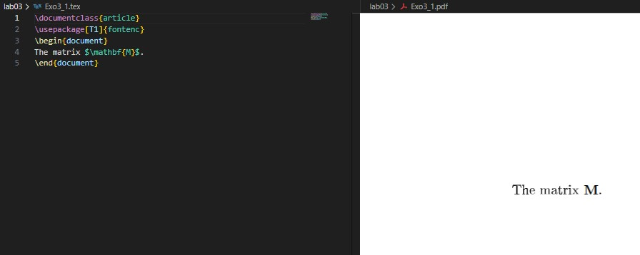
(см. Рис. ¿fig:010?)
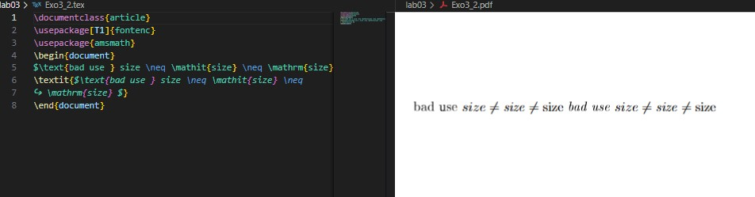

3.4 3.4 Дополнительные выравнивания / Further amsmath alignments
Environments like gather and multline are used for multi-line equations.
\documentclass{article}
\usepackage{amsmath}
\begin{document}
\begin{gather}
P(x)=ax^{5}+bx^{4}+cx^{3}+dx^{2}+ex+f\\
x^2+x=10
\end{gather}
\end{document}
(см. Рис. ¿fig:011?)
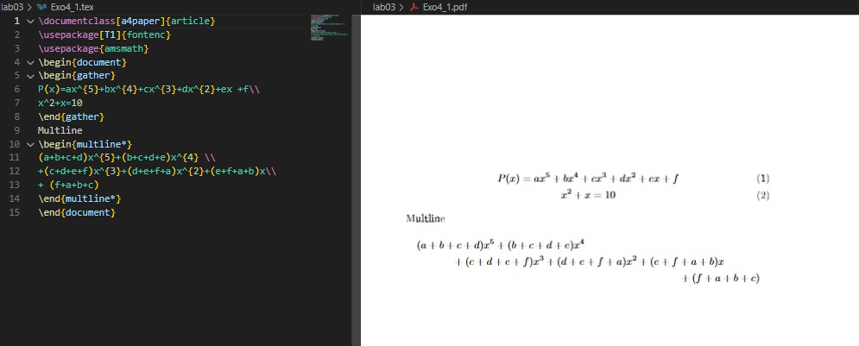

3.5 3.4.1 Columns in math alignments
(см. Рис. ¿fig:012?)
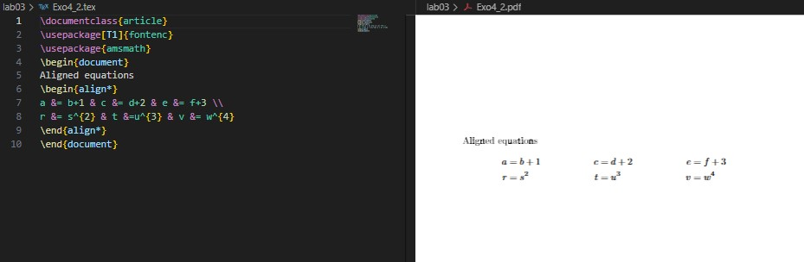
(см. Рис. ¿fig:013?)
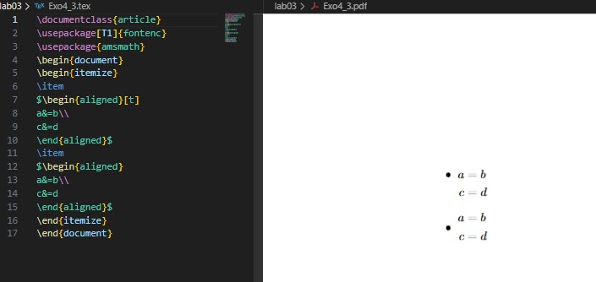

3.6 3.5 Жирный шрифт в формулах / Bold Math
To bold entire or partial equations, we can use \boldmath or the bm package.
\documentclass{article}
\usepackage{bm}
\begin{document}
$(x+\bm{y})(x-\bm{y}) = x^2 - \bm{y}^2$
\end{document}
(см. Рис. ¿fig:014?)
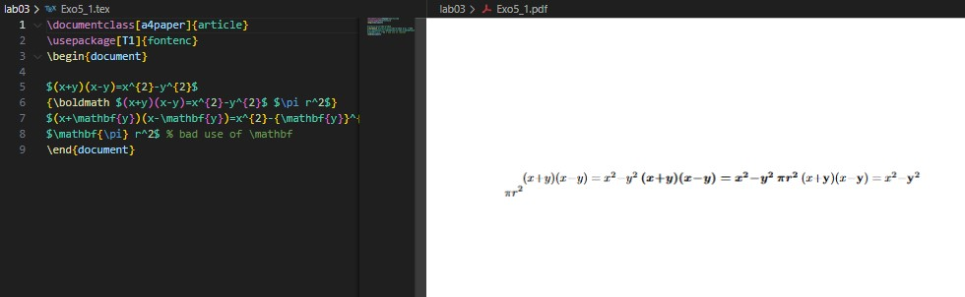
(см. Рис. ¿fig:015?)
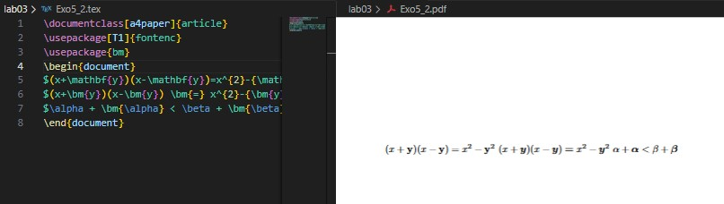

3.7 3.6 Пакет Mathtools / Mathtools package
mathtools builds upon amsmath and provides extended features like column alignment in matrices.
\documentclass{article}
\usepackage{mathtools}
\begin{document}
\[
\begin{pmatrix*}[r]
10 & 11 \\
1 & 2 \\
-5 & -6
\end{pmatrix*}
\]
\end{document}
(см. Рис. ¿fig:016?)
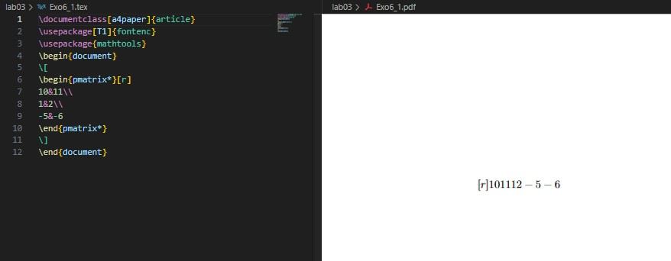

3.8 3.7 Юникодная математика / Unicode Math
Using unicode-math with OpenType fonts allows modern mathematical typesetting.
\documentclass{article}
\usepackage{unicode-math}
\setmainfont{TeX Gyre Pagella}
\setmathfont{TeX Gyre Pagella Math}
\begin{document}
\[
\log \alpha + \log \beta = \log(\alpha\beta)
\]
\end{document}
(см. Рис. ¿fig:017?)
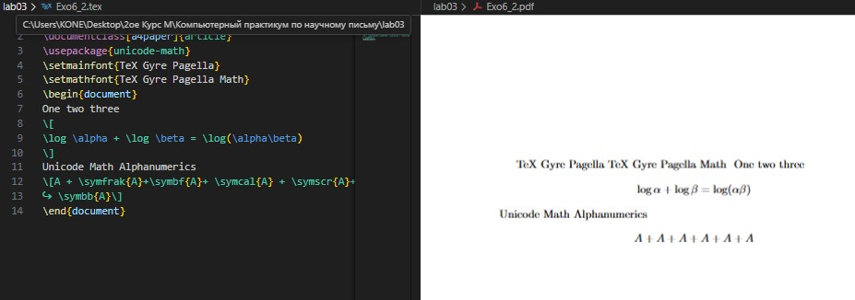

4 Выполнение лабораторной работы

4.1 3.8 Упражнения / Exercises

4.1.1 1. Переключение между режимами / Switching between math modes
(см. Рис. ¿fig:018?) 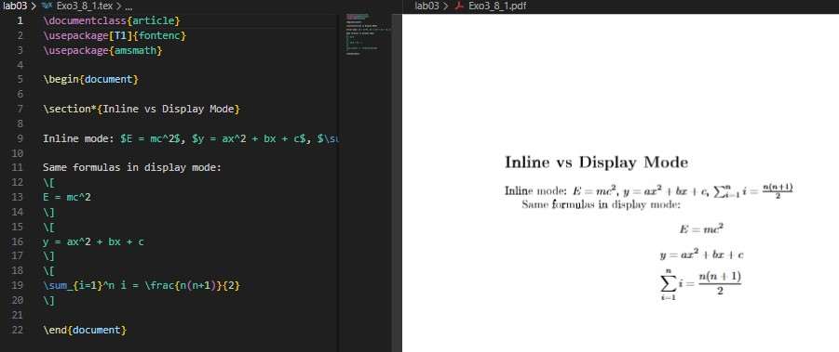

4.1.2 2. Греческие буквы / Greek letters
(см. Рис. ¿fig:019?) 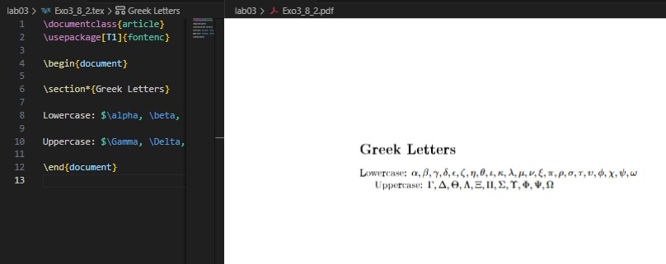

4.1.3 3. Комбинирование шрифтов / Combining fonts
(см. Рис. ¿fig:020?) 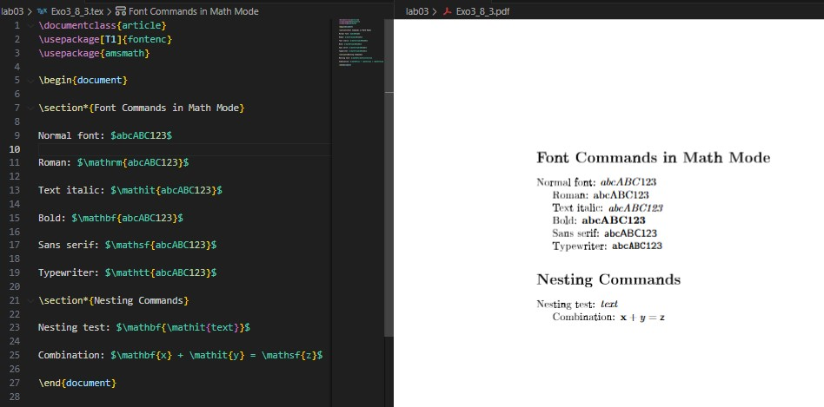

4.1.4 4. Параметры класса документа для уравнений / Equation alignment
(см. Рис. ¿fig:021?) 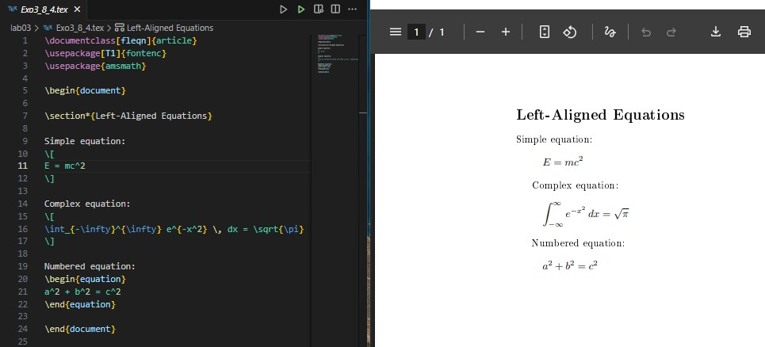
(см. Рис. ¿fig:022?) 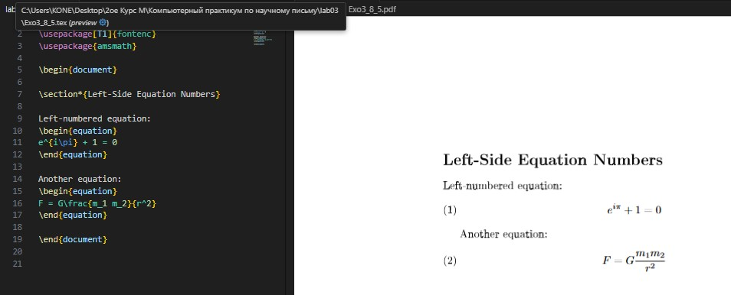
(см. Рис. ¿fig:023?) 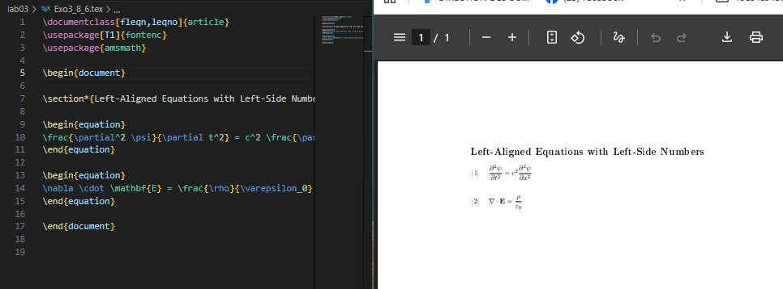

4.1.5 5. Расширенное использование amsmath / Using Mathtools
(см. Рис. ¿fig:024?) 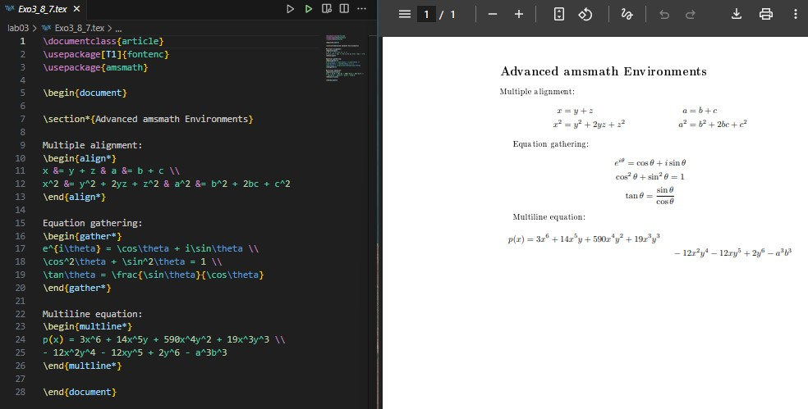

4.1.6 6. Математика выделена жирным шрифтом с bm / Math in bold with bm
(см. Рис. ¿fig:025?) 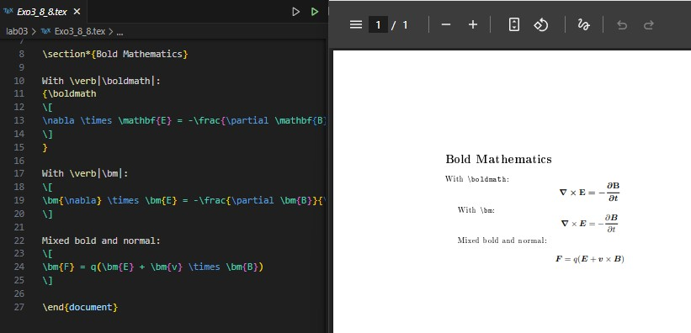

5 Выводы
В ходе лабораторной работы №3 я изучил основы набора математических выражений в LaTeX, познакомился с пакетами amsmath, mathtools, bm, и unicode-math. В результате я научился выравнивать уравнения, изменять математические шрифты, делать символы жирными и работать с многострочными выражениями.
As a result, the goal of the lab was achieved: mastering math mode in LaTeX and using key math packages for professional-quality typesetting. [1]

Список литературы
[1] « LaTeX/Математические формулы — Викиучебник ». https://ru.wikibooks.org/wiki/LaTeX/

